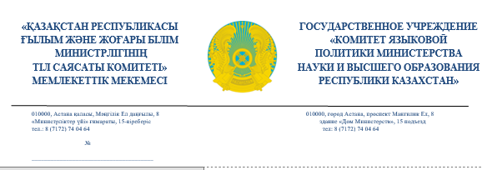

**Облыстардың, Астана, Алматы және Шымкент қалаларының әкімдіктері**

*(тізім бойынша)*

Қазақстан Республикасы Ғылым және жоғары білім министрлігінің Тіл саясаты комитеті жергілікті атқарушы органдағы мемлекеттік тілді дамыту және құжат айналым мәселелеріне жауапты тұлғаларымен өткізілген «Құжат айналымдағы мемлекеттік тілдің үлесін арттыру мәселелері» атты семинар-кеңес ұсынымдасын жұмыс үшін жолдайды.

Қосымша: 8 парақта.

**Төраға Е. Тілешов**

Орынд.: Б. Иісбекұлы

Тел.: 74-27-84, 8777-263-8171

**Тізім**

1. Астана қаласы әкімінің аппараты
2. Алматы қаласы әкімінің аппараты
3. Шымкент қаласы әкімінің аппараты
4. Абай облысы әкімінің аппараты
5. Ақмола облысы әкімінің аппараты
6. Ақтөбе облысы әкімінің аппараты
7. Алматы облысы әкімінің аппараты
8. Атырау облысы әкімінің аппараты
9. Шығыс Қазақстан облысы әкімінің аппараты
10. Жамбыл облысы әкімінің аппараты
11. Жетісу облысы әкімінің аппараты
12. Батыс Қазақстан облысы әкімінің аппараты
13. Қарағанды облысы әкімінің аппараты
14. Қостанай облысы әкімінің аппараты
15. Қызылорда облысы әкімінің аппараты
16. Маңғыстау облысы әкімінің аппараты
17. Павлодар облысы әкімінің аппараты
18. Солтүстік Қазақстан облысы әкімінің аппараты
19. Түркістан облысы әкімінің аппараты
20. Ұлытау облысы әкімінің аппараты